RAMA JUDICIAL DEL PODER PUBLICO

JUZGADO PRIMERO CIVIL DEL CIRCUITO DE SOCORRO

|  |  |  |  |  |
| --- | --- | --- | --- | --- |
| proceso | Demandante | Demandado | Fecha auto | Radicado |
| Verbal  “ “ | Nación-RAMA Judicial  Yolanda Chinchilla Molina | Colombia Telecomunicaciones s.a.s esp  Libardo Parra Cárdenas | 17-7-2020  16-7-2020 | 2019-00008-00  2019-00164-00 |

ESTADOS

El presente ESTADO se fija hoy veintiuno (21) de julio de dos mil veinte (2020), siendo las 8 a,m.

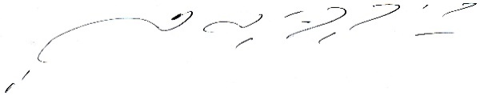

CARLOS ARTURO SUAREZ TRASLAVIÑA

Secretario